СХЕМА
расположения земельного участка или земельных участков на кадастровом плане территории

Условный номер земельного участка -
Площадь земельного участка 3593 м²
Обозначение характерных точек границ |  | Координаты, м
 |  | X | Y
1 |  | 2 | 3
1 |  | 537644.62 | 2316489.34
2 |  | 537678.12 | 2316551.36
3 |  | 537643.41 | 2316569.87
4 |  | 537624.80 | 2316561.78
5 |  | 537597.83 | 2316513.82
1 |  | 537644.62 | 2316489.34
Система координат: МСК-53 (зона-2)
Квартал: 53:12:0703003
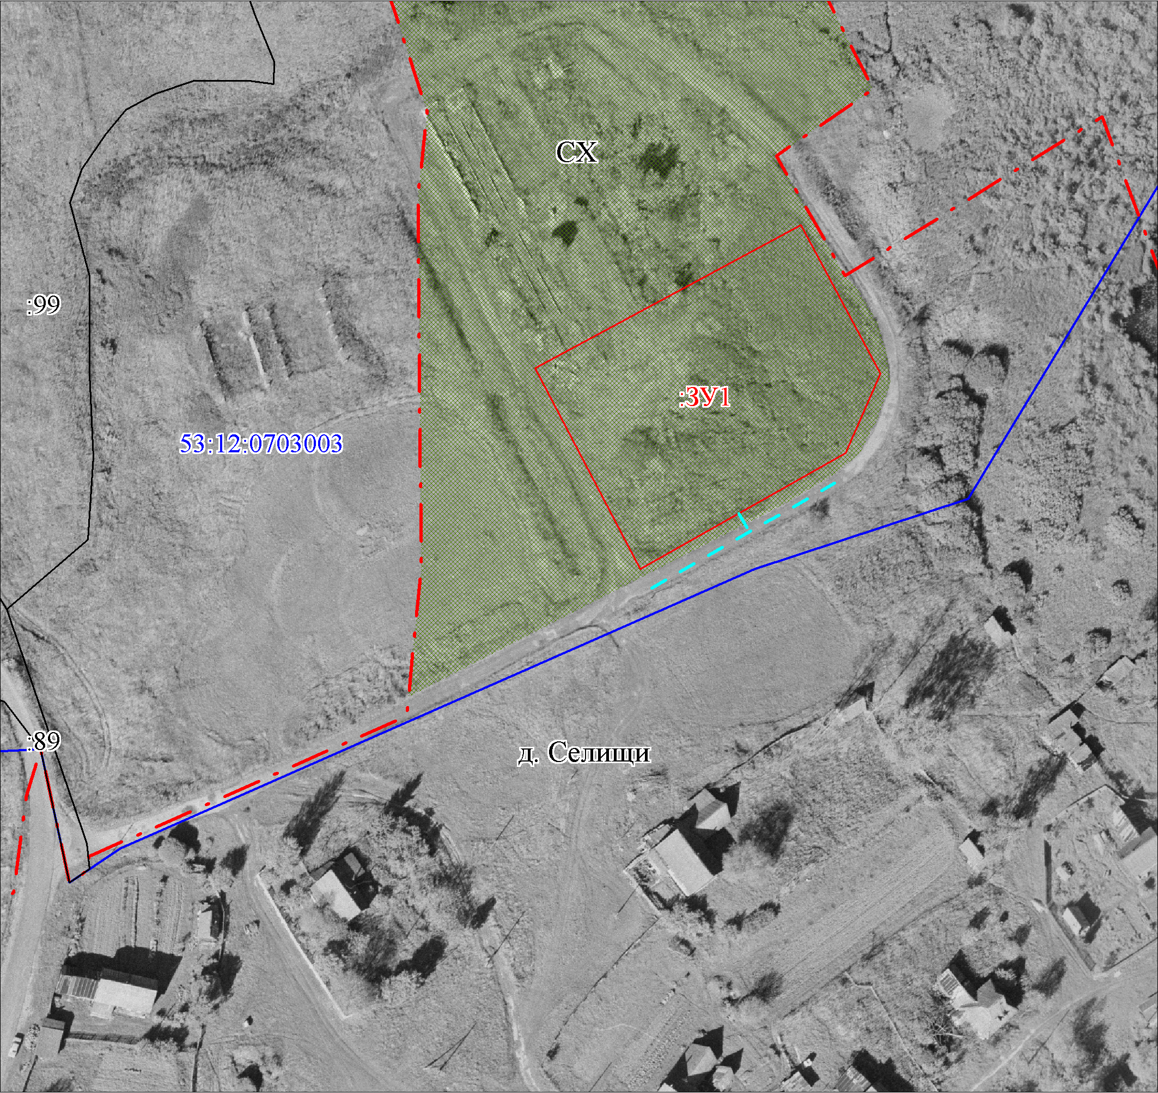
Масштаб 1:1500
Условные обозначения:
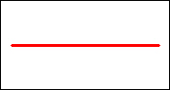 | Вновь образованная часть границы, сведения о которой достаточны для определения ее местоположения
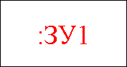 | Надписи вновь образованного земельного участка
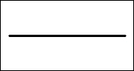 | Существующая часть границы, имеющиеся в ЕГРН сведения о которой достаточны для определения ее местоположения
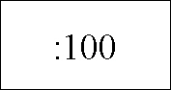 | Надписи кадастрового номера земельного участка
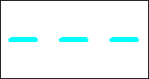 | Обозначение доступа с земель общего пользования
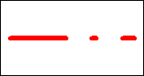 | Обозначение границы населенного пункта д. Селищи
 | Обозначение граница территориальной зоны
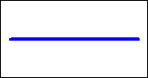 | Граница кадастрового квартала
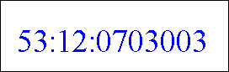 | Обозначение кадастрового квартала

